
Appel à manifestation d’intérêt – HEALTH IA – Smart Challenge

- Identité du demandeur
Nom de l'organisation :
[Insérez ici le nom de votre organisation]
Adresse :
[Adresse complète]
N° SIRET :
Représentant légal :
Référent administratif du projet :
- Nom/Prénom :
- Qualité :
- Téléphone :
- Email :
Référents techniques du projet et organismes :

Présentation succincte de l'organisation :
- Date de création : [Indiquez ici la date de création de l'organisation]
- Mission et objectifs : [Décrivez brièvement les objectifs de l'organisation]

- Présentation du projet
📌 Nom du projet : [Titre du projet]

 Diagnostic : [Décrivez précisément le contexte dans lequel votre projet s’inscrit]
Analyse de la situation extérieure, données, forces, faiblesses, freins

- Typologies : [Cochez la ou les typologies concernées par le projet et justifiez en 10 lignes pour les priorités concernées]

Typologie | OUI/NON | Justification
Traitement de données multiples de santé(hétérogénéité, fiabilité, standardisation, inter-opérabilité, échelles variables, stockage, sécurisation)
Meilleure compréhension des mécanismes des maladies
Développement de la prévention primaire, secondaire (dépistage) et de l’éducation thérapeutique ainsi que sa personnalisation
Découverte de nouveaux traitements
Amélioration des diagnostics et pronostics (y compris la médecine prédictive)
Optimisation et sécurisation de la pratique soignante et dégager du temps médical, paramédical, technique et administratif
Optimisation des parcours de soins du patient (y compris avec l’appui de la télémédecine)
Prise en charge personnalisée de l’accompagnement et des soins du patient
Outils d’attractivité pour les professionnels concernés
Simplification du pilotage des activités (optimisation et planification des ressources disponibles)
Amélioration des organisations et fonctionnement des structures de santé

🎯 Evolution de la maturité : [selon l’échelle Societal Readiness Level (SRL)]

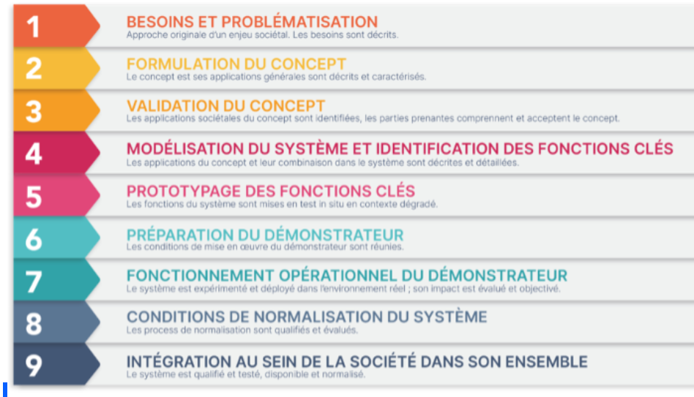
🎯 Objectifs : [Détaillez les objectifs du projet]

 Description : [Décrivez précisément votre projet, ainsi que les modalités concrètes de mise en œuvre du projet – 30 lignes maximum]

🎯 Priorités : [précisez en quoi votre projet répond aux trois priorités identifiées – 10 lignes maximum par priorité]

Priorité | Justification
IA « responsable et de confiance »
IA « explicative et formatrice »
IA « applicable et durable »
 Partenariat : [Identifiez les principales parties-prenantes]
Acteurs du monde de la recherche, du monde économique, du monde hospitalier
Acteur 1 :
  - Raison sociale :
  - Domaine d’activité
  - Missions dans le projet :

Acteur 2 :
  - Raison sociale :
  - Domaine d’activité
  - Missions dans le projet :
Acteur 3 :
  - Raison sociale :
  - Domaine d’activité
  - Missions dans le projet :

Etc.
🌍 Territoires de réalisation et d’impacts :

📊 Suivi et résultats : [Quantification et qualification des effets attendus]
Descriptif des outils permettant une traçabilité des parcours (quantitatif) : nombre de personnes aidées, accompagnements, résultats ; ainsi que les effets (qualitatif) : impacts attendus et capacité à diffuser l’action.
  - Impacts sanitaires (10 lignes max)

  - Impacts sociétaux (10 lignes max)

  - Impacts économiques (10 lignes max)

  - Impacts environnementaux (10 lignes max)


Calendrier : [Indiquez les dates clés et la durée estimée]

- 💶 Premiers éléments budgétaires

- Budget prévisionnel : [Ajoutez en pièce jointe le tableau des dépenses prévues / indiquer ici les sources de financement]

Dépenses (en €) : Cout total prévisionnel du projet et principaux postes de dépenses.

DEPENSES TOTALES :
Dont :

Recettes sur le projet (en €) : Principales recettes envisagées (dont auto-financement).

RECETTES TOTALES :
Dont :

Date et signature [Insérez ici la date et signez*]
*Possibilité de signature électronique par le représentant légal

